Опыт реализации интегрированных занятий МДК и ОУД в системе СПО.

Аннотация.
Статья содержит опыт разработки и реализации проекта по формированию поликультурных компетенций, также может использоваться в качестве примера интеграции общеобразовательных предметов и профессиональных модулей в соответствии с Концепцией преподавания общеобразовательных учебных предметов с учетом профессиональной направленности программ среднего профессионального образования.

Не секрет, что каждый педагог знакомится с уровнем подготовки студентов по предмету. Анализируя многолетние результаты входного контроля по географии, был сделан вывод, что студенты не в достаточной мере владеют знаниями о родном регионе: с какими территориями граничит край, представители каких национальностей его населяют, какие религии исповедуются и т.д. И это не только пробел в знаниях, но и проблема сформированности поликультурных компетенций, что особенно важно для нашей многонациональной страны.
В Красноярском техникуме социальных технологий получают профессии и специальности ребята из Красноярского края и соседних регионов. Национальный состав студентов техникума достаточно широк.
Сибирь - безграничные просторы, огромный географический и природный регион России. Енисейская Сибирь. Такое название вы не найдете на географических картах. Но именно это надпись встречает гостей Красноярска в аэропорту. Енисейская Сибирь — это территория, в которой объединены три субъекта Российской Федерации, расположенные в Восточной Сибири и находящиеся в бассейне реки Енисей — Красноярский край, Республика Хакасия и Республика Тыва. Енисей берет свое начало в Туве, протекает через Хакасию и весь Красноярский край, и впадает на севере в Карское море. Объединение в Енисейскую Сибирь предполагает экономическое, социокультурное, туристское взаимодействие без изменения территориальной и административной целостности каждого региона. Территория Енисейской Сибири традиционно характеризуется этническим многообразием. Енисейскую Сибирь объединяет не только историческое и культурологическое прошлое.
Все три региона — это, прежде всего, общая природа с уникальным ландшафтом, единственными в своем роде памятниками природы, национальным колоритом хакасских и тувинских поселений, традициями и обычаями. Коренные жители Енисейской Сибири тысячи лет живут в гармонии с окружающей природой, и, как прежде, здесь чтят и хранят культуру и традиции своих предков, с уважением относятся к своим соседям, представителям разных национальностей.
Решая проблему развития поликультурных компетенций, расширения знаний о родном регионе возникла идея проекта «Удивительная Сибирь» – это создание образовательного пространства, через исследования историко-этнографических фактов, погружения в культуру, знакомство с национальной кухней, экспозициями КГАУК «Красноярский краевой краеведческий музей», исповедуемыми религиями. Проект позволяет участникам погрузиться в атмосферу другой культуры, познакомиться с природными ландшафтами, традициями и обычаями коренного населения Сибири, его историей, что дает возможность формирования у участников поликультурной компетенции.
В ходе реализации данного проекта, обучающиеся объединившись в группы получили задания: из различных источников (библиотеки, музеи, интернет) подобрать информацию об особенностях национальной культуры и кухни народов Хакасии и Тывы.
Презентации готовили по следующей схеме:
-географическое положение
- историческая справка
-экономические факторы
-этнографические особенности
-национальная кухня, рецепты
На следующем этапе проекта команды представили свои презентации на уроках географии, в которых отразили самобытность культуры изучаемых народов и тонкости национальной кухни, связанные с особенностями кочевого образа жизни и территории проживания.
Участники проекта подбирали рецепты горячих блюд национальной кухни и определяли, какие из них реализуют на практических занятиях МДК 03.01. «Технология приготовления сложной горячей кулинарной продукции».
Следующим этапом была самостоятельная разработка технологической карты выбранного блюда.
Самым интересным, по мнению ребят, был этап приготовления и конечно дегустации блюд.
На уроке, в рамках программы МДК 03.01. «Технология приготовления сложной горячей кулинарной продукции» 4 команды участников проекта представили рецепт выбранного для приготовления блюда и приступили к его реализации. Последний этап проходил в форме деловой игры «Конкурс на получение вакансии повара в ресторане». Члены команд готовили каждое блюдо в двух экземплярах: одно на суд жюри, другое для собственной дегустации. В состав команды входило 3 человека. Роль каждого участника в команде была определена заранее: 1 участник готовит горячее, 2- соус, 3-гарнир.
В приготовлении блюда на оценку отлично должны быть выполнены следующие критерии: креативность, блюдо доведено до готовности и вкуса, температура подачи 65-70, выход порции не более 325 грамм, блюдо состоит из трёх компонентов (соус, гарнир, основной продукт) рецептура блюда соответствует презентуемой кухне.
При несоблюдении требований оценка снижается:
- незначительно отклонение от требований - «Хорошо»
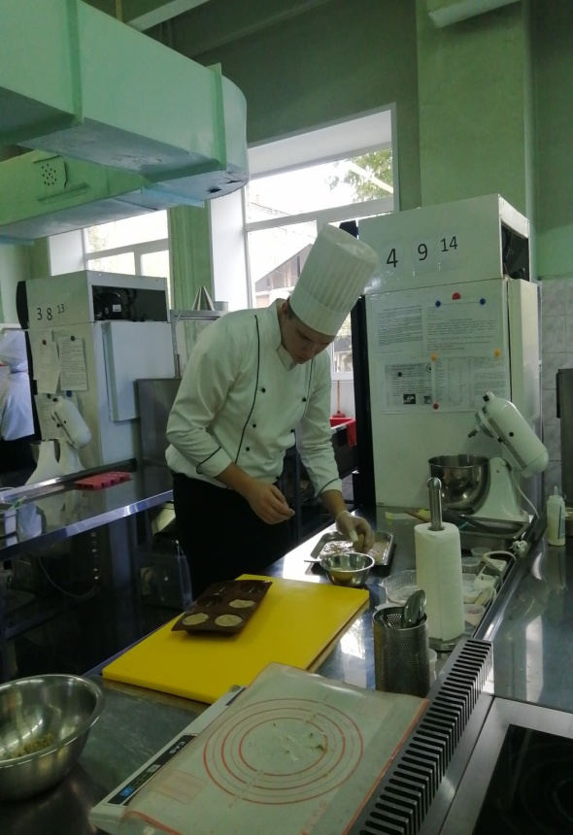
- задание выполнено на 60- до70 % - «Удовлетворительно».
- при невыполнении задания - оценка «неудовлетворительно».
В процессе приготовления, преподаватель МДК осуществляла перекрестный опрос конкурсантов по технологии приготовления блюда. Например, у студента, готовившего соус, спрашивала о технологии приготовления гарнира. Просила прокомментировать деятельность других членов команды. Данный процесс позволяет выявить у студентов знания технологии приготовления блюда в целом, и поддерживать контроль приготовления на должном уровне, ведь ответственность за итоговый результат несет вся команда. Студенты работали четко и слаженно.
Процесс приготовления и итоговый результат оценивался жюри в составе: преподавателя, мастера производственного обучения и председателя жюри-представителя работодателя.
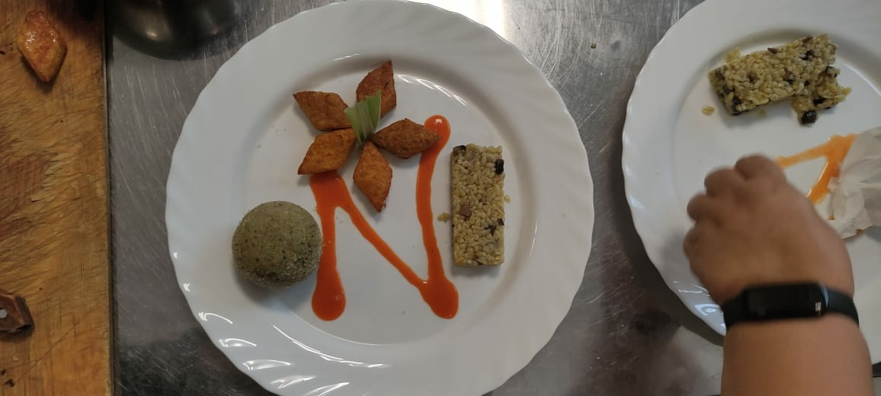
Председателем жюри стал выпускник техникума 2016 по специальности «Технология продукции общественного питания». Ныне, директор кафе, он с энтузиазмом откликнулся на предложение возглавить жюри конкурса. Команды получили высокие оценки от членов жюри и конечно комментарии и пожелания. Особенно члены жюри отметили творческий подход в подаче представленных блюд.
По мнению участников проекта, нам удалось создать образовательное пространство, где участники готовили историко-этнографические презентации, были представлены интересные факты об особенности проживания кочевых народов Сибири, длительного формирования их культуры и национальной кухни. В ходе подбора национальных блюд ребята обнаружили, что несмотря на общность территории проживания национальные блюда имеют существенные отличия в продуктах питания и технологиях приготовления. Например блюда тувинской кухни отличаются малым содержанием соли и отсутствием специй, но тем не менее крайне калорийны по своему составу. Ребятам понравились простые в приготовлении и сытные национальные блюда Тувинской и Хакасской кухни, они выразили желание продолжить проект с выездом на местность. А впоследствии познакомиться с национальной кухней северных народов Енисейской Сибири.
Реализуя проект, мы пришли к выводу, что комплексные занятия, для студентов, обучающихся по профессии «Повар. Кондитер» и специальности «Поварское и кондитерское дело», которые включают общеобразовательную дисциплину «География», предметы общепрофессионального цикла – технология приготовления блюд национальной кухни способствовали формированию поликультурной компетенции студентов: умению взаимодействовать, открытости к межэтническим различиям, способности мирно сосуществовать с людьми других культур, языков и религий.
Считаем наш опыт актуальным и применимым в соответствии с Концепцией преподавания общеобразовательных учебных предметов с учетом профессиональной направленности программ среднего профессионального образования.

Милюша Надежда Анатольевна
преподаватель
Фомичева Галина Николаевна
методист
КГБПОУ «Красноярский
техникум социальных технологий»

